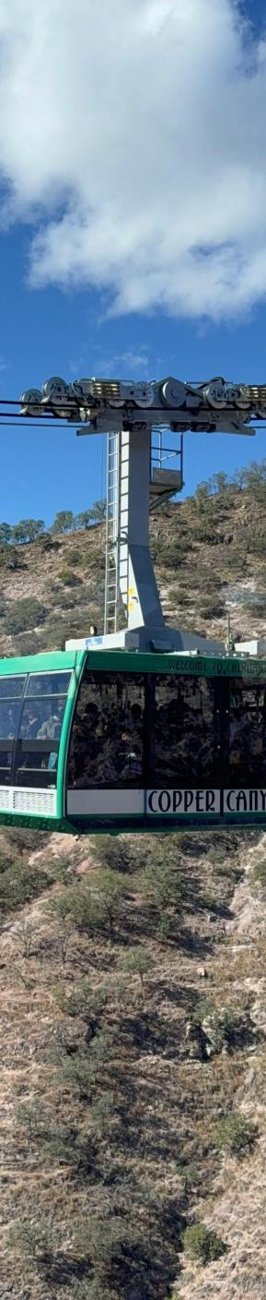

OFERTA 2X1
REDONDO CHIHUAHUA 2026
CHIHUAHUA BARRANCAS

DURACIÓN: 04 DÍAS
Vigencia 10 de diciembre 2026

*Salidas lunes y viernes. Opera todo el año,

ITINERARIO
Día 1 Chihuahua
Llegada temprano por la mañana al aeropuerto de Chihuahua donde un representante los contactará y trasladará a su hotel. Sus documentos de viaje que contienen: cupones de hospedaje, boletos de tren; boletos de autobús estarán en la recepción de su hotel, favor solicitarlos a su registro (en el caso que no estén, se le entregarán en el transcurso del día). Día libre. Cena ligera tipo box lunch incluida en el hotel. Alojamiento.

Día 2 Chihuahua/Barrancas
Esta mañana a las 5.00 am serán trasladados a la estación del tren para abordar el tren Chepe Regional clase turista con destino a Divisadero. El tren sale a las 6.00 am y llega a Divisadero a la 1.42 pm aproximadamente favor localizar la transportación de su hotel; traslado a su hotel por personal del mismo. Tarde libre. Alojamiento.

Día 3 Barrancas/Chihuahua
Desayuno incluido en el hotel para luego tomar su mañana libre para caminatas por su cuenta. Sugerimos visita por su cuenta el parque barrancas que se encuentra en el área y donde podrá visitar los distintos miradores, mirador piedra volada, retar su espíritu aventurero en el puente colgante que cruza un pequeño cañón, paseo en el teleférico o tirolesas (opcional-no incluidos), o simplemente comprar bonita artesanía Tarahumara. Hoy a las 12.45 pm favor de dirigirse a la recepción de su hotel para su asistencia para abordar a la 1.15 pm su autobús Autotransportes Turísticos del Noroeste (línea local/ paradas continuas) con destino a Chihuahua. Llegada a las 6.30 pm aproximadamente donde serán recibidos y trasladados a su hotel. Alojamiento. Si desea cambiar su traslado en autobús regular por camioneta turística solicite el costo a su ejecutivo.

Día 4 Chihuahua
Desayuno incluido en el hotel. Traslado al aeropuerto dos horas y media previas a su vuelo.



INCLUYE   
- 03 noches de alojamiento.
- Alimentos mencionados en el itinerario.
- Traslados y tours como se indica en servicio compartido.
- Boleto de tren Chepe Regional clase turista.
- Boleto de autobús Autotransportes Turísticos del Noroeste.
- Impuestos.
- Seguro de viajero.

NO INCLUYE   
- Tarifa áerea.
- Visitas.
- Alimentos ni bebidas.
- Propinas.
- Entradas o servicios no especificados en la descripción del paquete.

PRECIOS
Precios por persona en pesos (MX).

TARIFA POR 2 PERSONAS | PERSONA ADICIONAL | MENOR 3-11 AÑOS
22,990 | 8,280 | 5,815
Hasta 2 menores compartiendo habitación con 2 adultos. Todas las habitaciones cuentan con dos camas matrimoniales.
Aplica 10% de suplemento en temporada alta, ver fechas en notas importantes.

Precios por persona en pesos (MX).

TOURS OPCIONALES EN SERVICIO COMPARTIDO
Chihuahua tour de ciudad | 750
Chihuahua tour terrestre campos menonitas | 2,400
Barrancas parque aventura y teleférico | 1,150

HOTELES PREVISTOS O SIMILARES

CIUDAD | HOTEL
Chihuahua | Hampton Inn by Hilton
Divisadero | Barrancas del Cobre

NOTAS IMPORTANTES
- Aplica suplemento del 10% en temporada alta en semana santa y pascua, días festivos, puentes oficiales de la SEP, navidad y fin de año (si su alojamiento coincide con cena de navidad o año nuevo, favor solicitar costo adicional por festividad).
- Para los meses de agosto y septiembre en caso de presentarse interrupciones en el servicio por causas de fuerza mayor (temporada de lluvia) no aplicara ningún tipo de reembolso, solo aplica cambio de fecha.
- Cambios o cancelaciones sujetas a cargos.
- En caso de requerir una dieta especial o ser alérgico a un alimento favor de notificarlo con anticipación.
- Precios sujetos a cambio y disponibilidad por fluctuación en las tarifas. Mínimo 2 personas.
- Aplica suplemento por traslado nocturno.
- Chihuahua maneja tiempo del centro y Sinaloa maneja tiempo de la montaña.
- Para personas mayores de 70 años aplica suplemento en el seguro. Favor revisar con su ejecutivo.

Vigencia 10 de diciembre 2026.

